Elasticsearch版本：6.2.3

使用如下语句创建es索引并插入语句：

POST /testindex/store/  
{  
 "name" : "John",  
 "age" : 18,  
 "birthday" : "1999-09-09"  
}

填充数据如下：

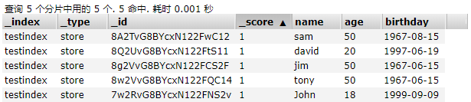

关于xml配置中的一些解释：

<!-- 扫描Dao包 实现自动创建 -->  
<elasticsearch:repositories base-package="cn.itcast.dao" />

<!-- 配置elasticsearch 连接 -->  
<elasticsearch:transport-clientid="client" cluster-nodes="localhost:9300"/>

<!-- spring data elasticseach Dao 依赖 模板 -->  
<bean id="elasticsearchTemplate" class="org.springframework.data.elasticsearch.core.ElasticsearchTemplate">  
<constructor-arg name="client" ref="client" />  
</bean>